Занятие "Земля наш общий дом"
Цели: показать Землю как общий дом всех людей и всех живых существ, живущих рядом с человеком; вызвать у детей стремление беречь свой общий дом; способствовать осмыслению своего места в системе всех земных обитателей, ответственности за сохранение нашего общего дома.
Оборудование: иллюстрации животных и растений, панно с изображением земного шара, карточки с вопросами, ватман, клей, цветная бумага, карандаши, ножницы.

Ход занятия.

І. Организационный момент.
ІІ. Игра « Вопрос- ответ»
III. Загадки
IV. Физкультминутка.
V. Коллективная работа
VI. Подведение итогов

Педагог:
Наш дом родной, наш общий дом –
Земля, где мы с тобой живем!
Ты только посмотри вокруг:
Тут речка, там – зелёный луг.
В лесу дремучем не пройдёшь,
Воды в пустыне не найдешь!
А где-то снег лежит горой,
А где-то жарко и зимой…
Одно у них названье есть:
Леса, и горы, и моря –
Всё называется Земля!

ІІ. Игра « Вопрос- ответ»
Беседа с детьми о том, как часто говорят о природе, что ее надо не только любить, но и охранять, беречь, приумножать.
- Мир природы - это растения, животные, птицы, насекомые, рыбы; он такой разнообразный и неповторимый.
- Без чего не смогут жить на Земле живые существа? (Без воздуха, без воды, без солнца.)
- А человек может жить на Земле без природы?(Нет.)
- Ребята, как же можно назвать наш общий дом? (Земля.)
Если я приду в лесок
И сорву ромашку? (нет)
Если съем я пирожок
И выброшу бумажку? (нет)
Если хлебушка кусок
На пеньке оставлю? (да)
Если разведу костер,
А тушить не буду? (нет)
Если сильно насорю
И убрать забуду? (нет)
Если мусор уберу,
Банку закопаю? (да)
Если ветку подвяжу,
Колышек подставлю? (да)
Я люблю свою природу,
Я ей помогаю! (да)

III. Загадки
Я - капелька лета на тоненькой ножке,
Плетут для меня кузовки и лукошки.
Кто любит меня, тот и рад поклониться,
А имя дала мне родная землица.
(земляника)
Под сосною у дорожки
Я стою среди травы.
Ножка есть, но нет сапожек.
Шляпка есть, нет головы.
(гриб)
Недотрога, весь в иголках,
Я живу в норе под елкой.
Хоть открыты настежь двери.
Но ко мне не ходят звери.
(еж)
На луговой клеверок
Опустился вертолет.
Золотистые глаза.
Отгадайте, кто я?
(стрекоза)
Белым шариком пушистым
Я красуюсь в поле чистом.
Дунул легкий ветерок –
И остался стебелек.
(одуванчик)
Вильну хвостом туда-сюда,
И нет меня, и нет следа.
(рыба)
Я - пятнистая букашка.
Если в руки попаду,
Притворюсь больною тяжко,
В обморок я упаду.
(божья коровка)
У меня четыре лапки,
Лапки цап-царапки,
Пара чутких ушей,
Я - гроза для мышей.
(кошка)
Днем спит, ночью летает
И прохожих пугает.
(летучая мышь)
Что же это за девица.
Не швея, не мастерица,
Ничего сама не шьет,
А в иголках круглый год.
(ель)
- Вот сколько замечательных соседей живут с нами на Земле!
- Сможет ли человек жить один на Земле? Без птиц, животных, насекомых, рыб, деревьев, цветов, ягод, грибов и т.д.? Конечно же, нет!

IV. Физкультминутка.
Представьте себе, что мы с вами в лесу. Посмотрите налево! Направо! Как хорош лес! Посмотрите вверх на дерево. Сколько здесь птиц! Присядьте, загляните под куст. Что случилось? Там сидит птенчик, он выпал из гнезда. Возьмите его, посадите его на дерево как можно выше. Молодцы, вы помогли птичке!

V. Коллективная работа
Педагог
У вас на столах лежат трафареты. Каждый из вас вырезает свою картинку. Готовые детали собираются в общее панно «Земля наш общий дом».

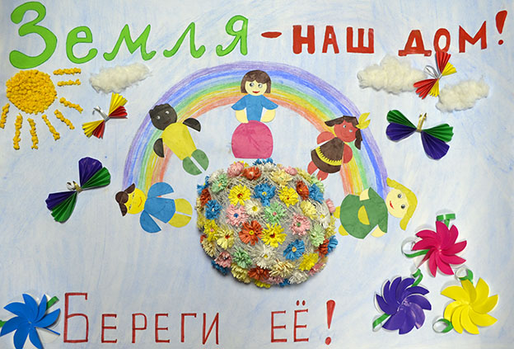

VI. Итог занятия.
Педагог: Наше занятие подошло к концу. И я хочу прочитать вам несколько стихотворений, которые являются заветом нам с вами.
Любите родную природу –
Озера, леса и поля.
Ведь это же наша с тобою
Навеки родная земля.
На ней мы с тобою родились,
Живем мы с тобою на ней!
Так будем же, люди, все вместе
Мы к ней относиться добрей.

Список литературы:
- «Окружающий мир». Поурочные планы по учебнику Н. Ф. Виноградовой. Т. В. Бут, Н. В. Лободина. Волгоград. Издательство «Учитель», 2011г.
- Интернет-ресурсы: festival.1september.ru

